KOMUNIKAT PRASOWY Warszawa, 14 marca 2022
NAJPOPULARNIEJSZY POLSKI PISARZ JEDZIE DO NAJGROŹNIEJSZEGO
SERYJNEGO MORDERCY ŚWIATA
Mało kto słyszał o Kolumbijczyku Luisie Garavito, zwanym Bestią – najbardziej okrutnym pedofilu świata, który przyznaje się do zamordowania 140 dzieci, choć mogło być ich nawet 600. W przyszłym roku wychodzi na wolność i zamierza zostać politykiem walczącym o dobro najmłodszych. Najpopularniejszy polski dziennikarz śledczy, autor bestsellerowych powieści kryminalnych, którego „Zaraza” zwyciężyła w tegorocznym plebiscycie lubimyczytać.pl w kategorii „Kryminał, sensacja/thriller” - Przemysław Piotrowski jedzie do Kolumbii tropem Bestii. W efekcie powstanie powieść, która ukaże się w 2023 roku nakładem Wydawnictwa Czarna Owca.
O Tedzie Bundym, rzeźniku z Rostowa Andrieju Czikatiło czy Kubie Rozpruwaczu słyszeli wszyscy, ale mało kto wie, że żyje ktoś gorszy. Urodzony w 1957 roku w Kolumbii Luis Garavito to największy, najgroźniejszy i najbardziej bestialski seryjny morderca, gwałciciel, pedofil i psychopata na świecie. W latach 90. mordował chłopców od 8 do 16 roku życia z wyjątkowym okrucieństwem – by wzbudzić zaufanie, przebierał się za mnicha, klauna czy rozmaite postaci z bajek, zwabiał swoje ofiary w odludzie, a potem je gwałcił, torturował, jeszcze za życia obdzierał ze skóry, odcinał im głowy, a nawet chował w zbiorowych mogiłach. Szacuje się, że na terenie Kolumbii, Ekwadoru i Wenezueli mógł zabić ok. 600 dzieci, choć on sam w swoim notesie ma odnotowanych „tylko” 140 ofiar.
Luis Garavito zyskał przydomek „Bestii” lub „Zabójcy wszech czasów”. Ponieważ poszedł na współpracę z policją, został skazany zaledwie na 22 lata więzienia. Dziennikarze, który go widzieli i z nim rozmawiali, mówią, że sprawia wrażenie miłego człowieka. Za rok wychodzi na wolność i pragnie zostać politykiem zaangażowanym w ochronę dzieci, szczególnie tych bezdomnych i osieroconych…, które nota bene sam wybierał na swoje ofiary.
Oko w oko z Bestią chce stanąć Przemysław Piotrowski – popularny polski dziennikarz śledczy i autor bestsellerowych powieści kryminalnych z inspektorem Igorem Brudnym w roli głównej, które sprzedały się w ilości 150.000 sztuk. Przemysław Piotrowski rusza w kwietniu na kilkutygodniową podróż do Kolumbii tropem Garavito, by spotkać się z krewnymi ofiar, jego znajomymi z dzieciństwa, bliskimi z rodziny, nauczycielami, śledczymi i niedoszłymi ofiarami, a także by porozmawiać w więzieniu z nim samym.
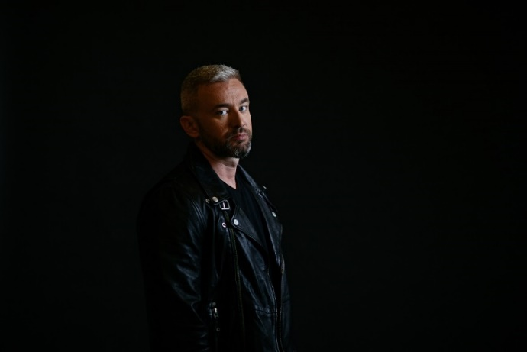
- Fascynuje mnie Luis Garavito, gdyż jest najmroczniejszym seryjnym mordercą w historii świata i zarazem nieznanym poza Kolumbią. Moim marzeniem jest napisanie książki o nim w oparciu o solidną dokumentację, tak jak to robił Ryszard Kapuściński czy Gabriel Garcia Marquez. Płynnie mówię po hiszpańsku, spędziłem dużo czasu wśród Latynosów, znam i rozumiem ich kulturę i dlatego chcę pojechać do Kolumbii, by poznać historię Luisa Garavito. Powstanie z tego prawdziwe „true crime story” w moim autorskim stylu - mówi dziennikarz i powieściopisarz, Przemysław Piotrowski.
W projekt jest zaangażowane Kolumbijskie Ministerstwo Kultury, które zorganizuje konferencję prasową w Bogocie. Polska premiera książki o Luisie Garavito jest planowana na 2023 rok.
Kontakt dla mediów: Joanna Owsianko, tel.: 502 126 043, e-mail: j.owsianko@agencjafaceit.pl

Przemysław Piotrowski (ur. w 1982 r.) – znany polski dziennikarz związany z tematyką sportową i śledczą, pisarz, autor bestsellerowych powieści kryminalnych. Zadebiutował głośnym thrillerem historycznym „Kod Himmlera” (2015). W 2020 roku wydał nakładem wydawnictwa Czarna Owca bestsellerową serię kryminalną, której bohaterem jest inspektor Igor Brudny. W jej skład wchodzą części: „Piętno”, „Sfora”, „Cherub” i „Zaraza”. 29 czerwca br. ukaże się piąty tom pt. „Bagno”. W 2021 roku wyszły dwie inne powieści pisarza: sensacyjna „Krew z krwi” i thriller psychologiczny „Matnia”. Studiował w Hiszpanii i USA, mówi biegle po hiszpańsku i angielsku.

